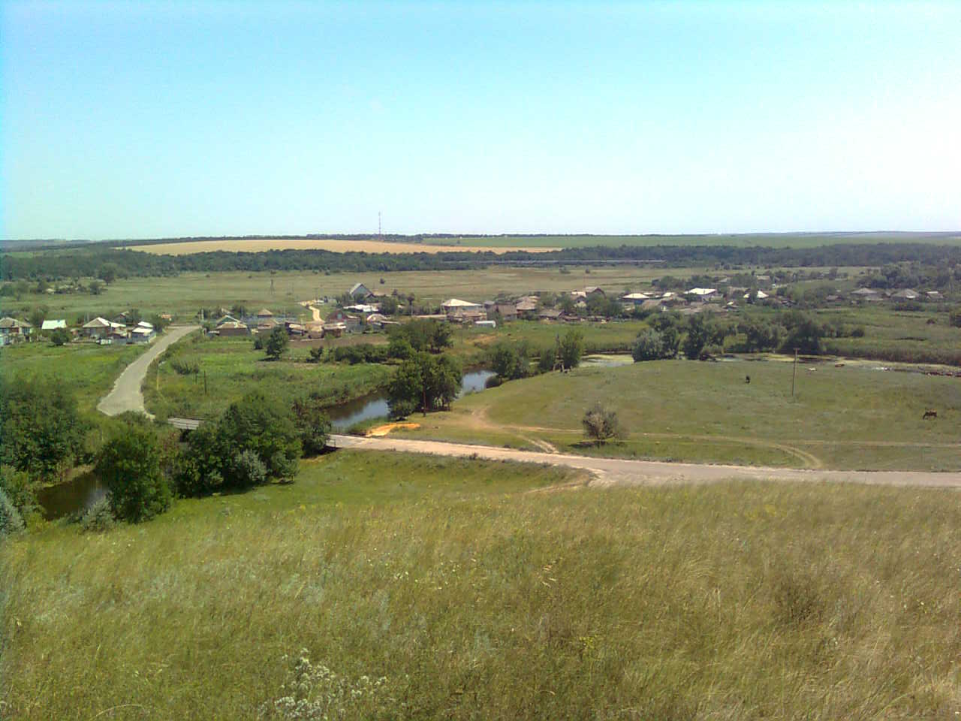

«ИНФОРМАЦИОННЫЙ ВЕСТНИК ЗЕЛЕНОВСКОГО СЕЛЬСКОГО ПОСЕЛЕНИЯ»
№ 2 «18» марта 2025 года
Учредитель и редакция Редактор Адрес редакции и издателя Тираж Цена
Собрание депутатов Зеленовского сельского Обухова Ростовская область Тарасовский район 30 экз. Бесплатно
поселения Тарасовского района Татьяна х. Зеленовка,ул.Центральная, 55
Ростовской области Ивановна Администрация
Администрация Зеленовского сельского
поселения Тарасовского района
Ростовской области. Выходит не реже 1 раза в квартал
Выпуск №2 от 18.03.2025 г.

С Е Г О Д Н Я В Н О М Е Р Е:

Решение № 116 Собрания депутатов Зеленовского сельского поселения от 18.03.2025 года «О внесении изменений и дополнений в Решение №107 от 26.12.2014г «О бюджете Зеленовского сельского поселения Тарасовского района на 2025 год и плановый период 2026 и 2027 годов».



РОССИЙСКАЯ ФЕДЕРАЦИЯ
РОСТОВСКАЯ ОБЛАСТЬ
ТАРАСОВСКИЙ РАЙОН
МУНИЦИПАЛЬНОЕ ОБРАЗОВАНИЕ
«ЗЕЛЕНОВСКОГО СЕЛЬСКОЕ ПОСЕЛЕНИЕ»
СОБРАНИЕ ДЕПУТАТОВ ЗЕЛЕНОВСКОГО СЕЛЬСКОГО ПОСЕЛЕНИЯ

РЕШЕНИЕ № 113

О внесении изменений и дополнений в решение № 107 от 26.12.2024 «О бюджете Зеленовского сельского поселения Тарасовского района на 2025 год и на плановый период 2026 и 2027годов»

Принято
Собранием депутатов 31января 2025 года

В соответствии с требованиями Бюджетного кодекса Российской Федерации, Собрание депутатов Зеленовского сельского поселения

Р Е Ш И Л О:
Статья 1.

Внести в Решение Собрания депутатов Зеленовского сельского поселения № 107 от 26.12.2024 г «О бюджете Зеленовского сельского поселения Тарасовского района на 2025 год и на плановый период 2026 и 2027 годов» следующие изменения:
В статье 1:
- в пункте 1 подпункте 2 цифру «19600,7» заменить цифрой «19864,1»;
2) в пункте 1 подпункте 5 цифру «0,0» заменить цифрой «263,4».

Приложения № 2, 4, 5, 6 изложить в новой редакции согласно приложениям, к настоящему решению.

Статья 2.
Настоящее решение вступает в силу со дня его официального опубликования.

Председатель Собрания депутатов –
Глава Зеленовского сельского поселения М.П. Родионов

РОССИЙСКАЯ ФЕДЕРАЦИЯ
РОСТОВСКАЯ ОБЛАСТЬ
ТАРАСОВСКИЙ РАЙОН
МУНИЦИПАЛЬНОЕ ОБРАЗОВАНИЕ
«ЗЕЛЕНОВСКОГО СЕЛЬСКОЕ ПОСЕЛЕНИЕ»
СОБРАНИЕ ДЕПУТАТОВ ЗЕЛЕНОВСКОГО СЕЛЬСКОГО ПОСЕЛЕНИЯ

РЕШЕНИЕ № 116

О внесении изменений и дополнений в решение № 107 от 26.12.2024 «О бюджете Зеленовского сельского поселения Тарасовского района на 2025 год и на плановый период 2026 и 2027годов»

Принято 18.03.2025 г.
Собранием депутатов

В соответствии с требованиями Бюджетного кодекса Российской Федерации, Собрание депутатов Зеленовского сельского поселения

Р Е Ш И Л О:
Статья 1.

Внести в Решение Собрания депутатов Зеленовского сельского поселения № 107 от 26.12.2024 г «О бюджете Зеленовского сельского поселения Тарасовского района на 2025 год и на плановый период 2026 и 2027 годов» следующие изменения:

Приложения № 4,5,6 изложить в новой редакции согласно приложениям, к настоящему решению.

Статья 2.
Настоящее решение вступает в силу со дня его официального опубликования.

Председатель Собрания депутатов –
Глава Зеленовского сельского поселения М.П. Родионов

Пояснительная записка к Решению Собрания депутатов Зеленовского сельского поселения №116 от 18.03.2025 г «О внесении изменений в решение Собрания депутатов Зеленовского сельского поселения №107 от 26.12.2024 г «О бюджете Зеленовского сельского поселения Тарасовского района на 2025год и на плановый период 2026 и 2027 годов»

На рассмотрение Собранию депутатов Зеленовского сельского поселения предлагается Решение №116 от18.03.2025г «О внесении изменений в решение Собрания депутатов Зеленовского сельского поселения от 26.12.2024 г № 107 «О бюджете Зеленовского сельского поселения Тарасовского района на 2025год и на плановый период 2026 и 2027 годов. В данном решении внесены изменения в приложения № 4, 5, 6. Они изложены в новой редакции.

1.Перераспределены расходы: увеличены КБК 0113 999009990 244 на 3тыс. рублей(на обращение с отходами производства и потребления), уменьшены КБК 01 04 8910000190 244 на 3,0 тыс. рублей (экономия средств выделенных на канцелярские товары).
2.Перераспределены расходы: увеличены КБК 0502 0410021070 244 на 125,1 тыс. рублей (расходы на техническое обслуживание газопроводов), уменьшены КБК 05 03 0420021210 244 125,1 тыс. рублей (благоустройство).

Глава Администрации
Зеленовского сельского поселения Т.И. Обухова

